ŠOKIO ILGALAIKIO PLANO RENGIMAS

Dėl ilgalaikio plano formos susitaria mokyklos bendruomenė, tačiau nebūtina siekti vienodos formos. Skirtingų dalykų ar dalykų grupių ilgalaikių planų forma gali skirtis, svarbu atsižvelgti į dalyko(-ų) specifiką ir sudaryti ilgalaikį planą taip, kad jis būtų patogus ir informatyvus mokytojui, padėtų planuoti trumpesnio laikotarpio (pvz., pamokos, pamokų ciklo, savaitės) ugdymo procesą, kuriame galėtų būti nurodomi ugdomi pasiekimai, kompetencijos, sąsajos su tarpdalykinėmis temomis. Pamokų ir veiklų planavimo pavyzdžių galima rasti Šokio bendrosios programos (toliau – BP) įgyvendinimo rekomendacijų dalyje Veiklų planavimo ir kompetencijų ugdymo pavyzdžiai. Planuodamas mokymosi veiklas mokytojas tikslingai pasirenka, kurias kompetencijas ir pasiekimus ugdys atsižvelgdamas į konkrečios klasės mokinių pasiekimus ir poreikius. Šį darbą palengvins naudojimasis Švietimo portale pateiktos BP atvaizdavimu su mokymo(si) turinio, pasiekimų, kompetencijų ir tarpdalykinių temų nurodytomis sąsajomis.
Kompetencijos nurodomos prie kiekvieno pasirinkto koncentro pasiekimo:

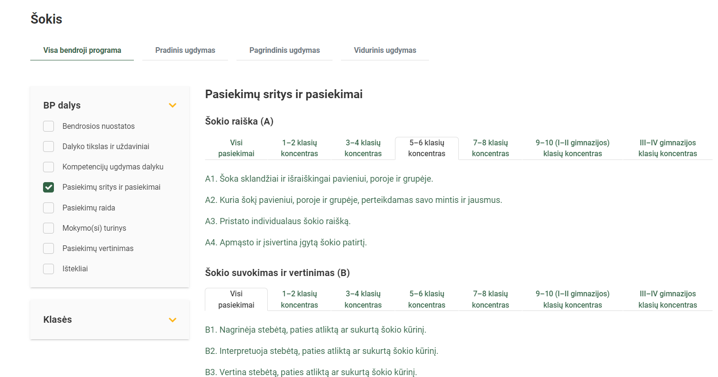

Spustelėjus ant pasirinkto pasiekimo atidaromas pasiekimo lygių požymių ir pasiekimui ugdyti skirto mokymo(si) turinio citatų langas:

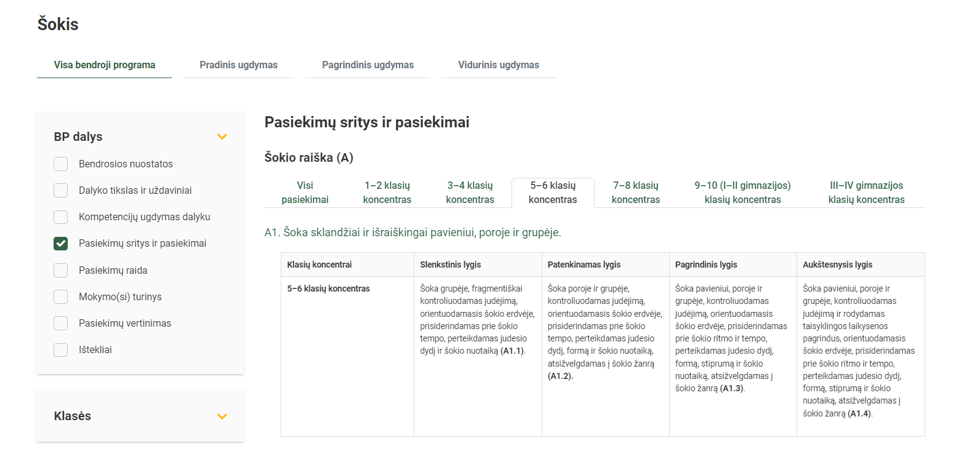

Tarpdalykinės temos nurodomos prie kiekvienos mokymo(si) turinio temos. Užvedus žymeklį ant prie temų pateiktų ikonėlių atsiveria langas, kuriame matoma tarpdalykinė tema ir su ja susieto(-ų) pasiekimo(-ų) ir (ar) mokymo(si) turinio temos(-ų) citatos:

Pateiktame ilgalaikio plano pavyzdyje nurodomas preliminarus 70-ies procentų Bendruosiuose ugdymo planuose dalykui numatyto valandų skaičiaus paskirstymas:
stulpelyje Numatomi rezultatai yra pateikiami šokio BP numatyti mokinių pasiekimai;
stulpelyje Turinys (veiklos, temos) turinys pateiktos galimos pamokų temos, kurias mokytojas gali keisti savo nuožiūra. Veiklų sąrašas yra susietas su BP įgyvendinimo rekomendacijų dalimi Dalyko naujo turinio mokymo rekomendacijos, kurioje galima rasti išsamesnės informacijos apie ugdymo proceso organizavimą įgyvendinant atnaujintą BP.
stulpelyje Pamokų sk. yra nurodytas galimas nagrinėjant temą pasiekimams ugdyti skirtas pamokų skaičius. Daliai temų valandos nurodytos intervalu, pvz., 1–2. Lentelėje pateiktą pamokų skaičių mokytojas gali keisti atsižvelgdamas į mokinių poreikius, pasirinktas mokymosi veiklas ir ugdymo metodus;
stulpelyje Ugdomos kompetencijos nurodomos nurodomos ugdomos kompetencijos.
stulpelyje 30 proc. mokytojas, atsižvelgdamas į mokinių poreikius, pasirinktas mokymosi veiklas ir ugdymo metodus, galės nurodyti, kaip paskirsto valandas laisvai pasirenkamam turiniui.

ŠOKIO ILGALAIKIS PLANAS 5-6 KLASEI

Laikotarpis dveji mokslo metai 72 pamokos (dvi pamokos per savaitę).
Mokymosi uždaviniai. Siekiama, kad per šokio pamokas mokiniai:
- ugdytųsi pasitikėjimą savimi ir pagarbą kitam, šokdami poroje ir grupėje lietuvių sutartinių šokius, indų tradicinių šokių žingsnių derinius;
- pavieniui ir grupėje kurtų šokio fragmentą naudodami natūralius judesius, išreikšdami šokio elementus ir perteikdami Ezopo pasakėčios „Žiogas ir skruzdės“ ir Jurgos Vilės ir Linos Itagaki komiksų knygos „Sibiro haiku“ temas;
- susipažintų su indų tradiciniu šokiu ir jo sąsajomis su lietuvių sutartinių šokiais, mokydamiesi indų tradicinio šokio žingsnių ir jų derinių;
- stebėtų ir nagrinėtų lietuvių sutartinių ir indų tradicinius šokius;
- išsakytų savo nuomonę, diskutuodami apie matytus ir atliktus lietuvių sutartinių ir indų tradicinius šokius;
- aptartų savo šokio patirtį, įgytą per šokio pamokas.
Trumpa klasės mokinių charakteristika: dalis mokinių yra mokęsi šokio dalyko trečioje-ketvirtoje klasėje ir yra susipažinę su lietuvių, lenkų, estų, vokiečių, rusų, italų tradiciniais ir sceniniais liaudies šokiais, mokęsi improvizuoti pavieniui ir kurti porose šokio judesių sekas, išreiškiant šokio elementus gamtos reiškinių temomis. Dalis mokinių nėra mokęsi šokio. Pora mokinių lanko gatvės šokio ir baleto būrelius.

Numatomi rezultatai  (mokinių pasiekimai) | Turinys  (veiklos / temos) | Pamokų skaičius | 30 proc. | Ugdomos kompetencijos
Šokio raiška
A1 Šoka pavieniui, poroje ir grupėje, kontroliuodamas judėjimą, orientuodamasisšokio erdvėje, prisiderindamas prie šokio ritmo ir tempo, perteikdamas judesio dydį, formą, stiprumą ir šokio nuotaiką, atsižvelgdamas į šokio žanrą. | Improvizacinės judesio užduotys, skirtos pažinti, pajausti ir plėtoti mokinių kūno judėjimo galias, kontroliuoti save, sukaupti dėmesį, numatyti judesius, tyrinėti šokio elementus (erdvę, laiką, energiją), perteikti dinaminius kontrastus (aukštai ir žemai; greitai ir lėtai; kampuotai smulkiai ir banguotai plačiai; liūdnai ir linksmai) ir nuotaiką. Lietuvių sutartinių šokių ir tradicinių indų šokių žingsnių ir jų derinių mokymasis. | 10 | 4 | Kultūrinė  Kūrybiškumo  Komunikavimo Pažinimo  Pilietiškumo Socialinė, emocinė ir sveikos gyvensenos
A2 Pavieniui, poroje ir grupėje kuria susietas šokio judesių sekas, atsižvelgdamas į kūrybinio sumanymo idėją ar šokio žanrą, išreikšdamas šokio elementus (erdvę, laiką, energiją). | Kūrybinės užduotys, skirtos mokytis parinkti natūralius judesius ir jų derinius, reikalingus ir tinkamus savo kūrybinio sumanymo idėjos išraiškai. Improvizacinės užduotys porose, skirtos tyrinėti kontrastingus (aukštas šuolis, staigus kritimas, lėtas vertimasis, banguotas atsikėlimas, staigus sukinys) judesius ir jų derinius. Susipažinimas su kūrybos procesais improvizavimu ir komponavimas, aiškinantis jų skirtumus ir panašumus, kūrybinės improvizacinės ir kūrybinės komponavimo užduotys pavieniui, poromis, grupėmis. | 10 | 4 | Kūrybiškumo Komunikavimo Kultūrinė  Pažinimo Pilietiškumo
A3 Pasirenka funkciją grupėje ir laikydamasis sceninio elgesio ir žiūrovo taisykliųją įgyvendina kartu su kitaispristatant šokio veiklą klasės ar mokyklos renginyje. | Muzikinio akompanimento, atlikimo vietos, kostiumų detalių parinkimas kuriamoms šokio kompozicijoms. Klasės ir pamokos šokio veiklos aptarimas, funkcijos klasės šokio projekte pasirinkimas, susipažįstant su šokio meno profesijomis (dramaturgas, kompozitorius, kostiumų dailininkas, šviesų dailininkas, garso operatorius). Klasės šokio projekto pristatymo informacinės skrajutės parengimas, naudojant skaitmenines technologijas. Elgesio scenoje taisyklės ir jų laikymosi iššūkiai. | 10 | 4 | Kūrybiškumo  Kultūrinė  Pažinimo Pilietiškumo
A4 Apibūdina įgytą šokio patirtį ir pasiekimus ir įvardija tobulintinas sritis. | Diskusijos, skatinančios mokinius suprasti savo psichofizines galias ir jas įsivertinti ir numatyti artimiausią šokio mokymosi perspektyvą per mokslo metus. | 6 | 2 | Pažinimo  Socialinė, emocinė ir sveikos gyvensenos
Šokio supratimas ir vertinimas
B1 Nusako stebėto, savo atlikto ar sukurto šokio elementų (erdvės, laiko, energijos) raišką ir įvardija bruožus, nusakančius šokio žanrą. | Lietuvių sutartinių šokių ir indų tradicinių šokių pavyzdžių stebėjimas gyvai ir skaitmeninėje erdvėje, jų nagrinėjimas ir lyginimas šokio elementų raiškos, muzikos, kostiumų, šokėjų skaičiaus, šokio paskirties požiūriu. Aptarimas grupėse, mokantis įžvelgti šokio nuotaiką, įvardyti šokio žanro bruožus (būdingus šokio žingsnius, jų atlikimo ypatumus, muzikos pobūdį, kostiumus) ir susieti su krašto, iš kurio kilo tam tikras šokio žanras, geografinėmis ir kultūrinėmis aplinkybėmis. Refleksija žodžiu, aptariant šokio stebėjimo sukeltus įspūdžius ir išgyvenimus. Mokymasis pagrįsti savo įžvalgas ir nuomonę, tinkamai vartoti šokio sąvokas (judesys, erdvė, ritmas, tempas, nuotaika, šokėjai, choreografas) ir taikyti vertinimo kriterijus (išraiškingas, įdomus, linksmas, nuobodus) diskutuojant porose. | 6 | 2 | Pažinimo  Kultūrinė Komunikavimo Kūrybiškumo
Šokio reiškinių ir kontekstų pažinimas
C1 Iš pavyzdžių atpažįsta ir pagal pateiktus kriterijus apibūdina pagrindinius šokio žanrus ir tradicinius įvairių tautų šokius. | Lietuvių ir indų tradicinio šokio vaizdo įrašų stebėjimas, šių šokių funkcijų ir jų ryšio su Lietuvos ir Indijos istorija aptarimas ir sąsajos su šiuolaikine raiška – Lietuvių liaudies sceniniai šokiai ir Indijos Bolivudo šokiai. | 5 | 2 | Pažinimo  Kūrybiškumo Komunikavimo  Kultūrinė
C2 Įvardija šokio funkcijas žmogaus ir visuomenės gyvenime, susiedamas su tam tikro krašto kultūra ar istorija.
C3 Pateikia pavyzdžių iš asmeninės patirties, kaip šokis padeda save pažinti, išreikšti, bendrauti ir socialiai save įtvirtinti. | Mokinių asmeninės šokio reikšmės aptarimas, siejant su stebėtais ir išmoktais šokiais. Diskusijos, skirtos palyginti įvairias klasės mokinių šokio patirtis ir šokio domėjimosi sritis pagal tai, kokius šokius būrelius, kolektyvus lanko, kokius šokis mėgsta stebėti, kokiuose šokio renginiuose dalyvauti. | 5 | 2 | Pažinimo  Socialinė, emocinė ir sveikos gyvensenos
 | Viso: | 52 | 20
_______________

